1. Date command:



2.Whereis command:

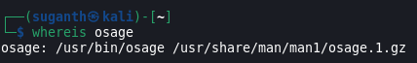

3.Touch command:

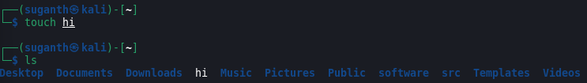

4.Glob Characters:



5.Gzip Command:

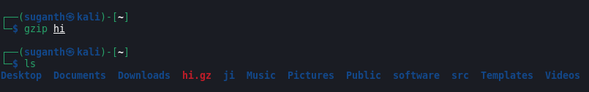

Gunzip command:

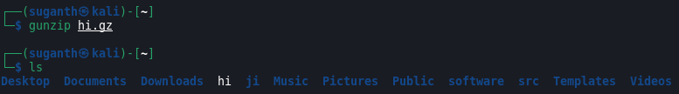

6.Cut command:

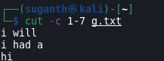

7.wc command:

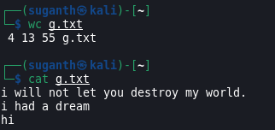

8.lsusb command:

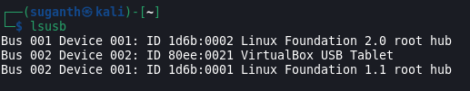

9.lspci command:

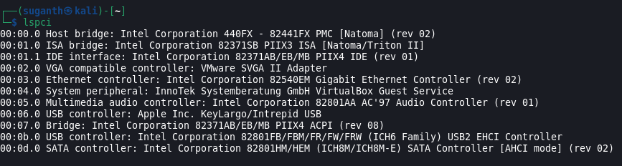

10.lscpu command:

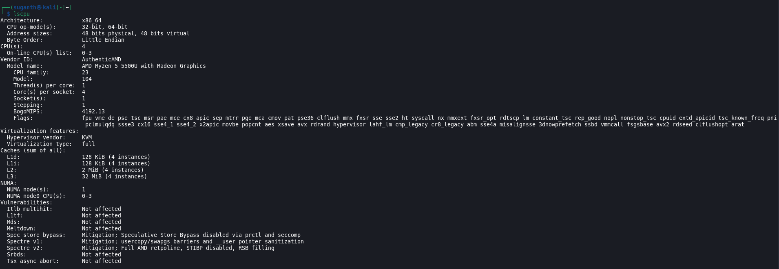

11.Free command:

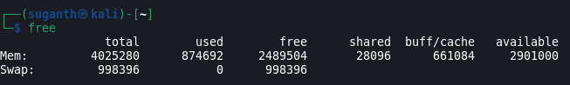

12.pstree command:

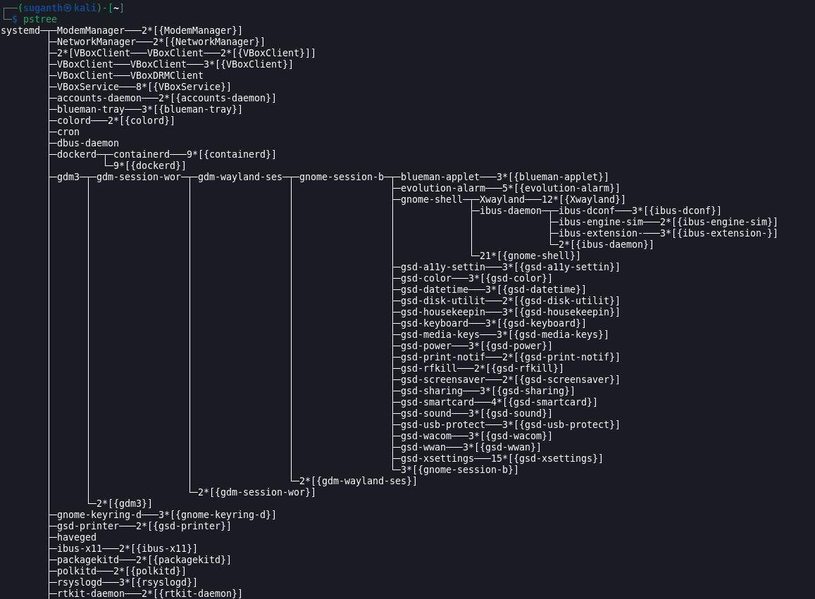

13.ssh command:

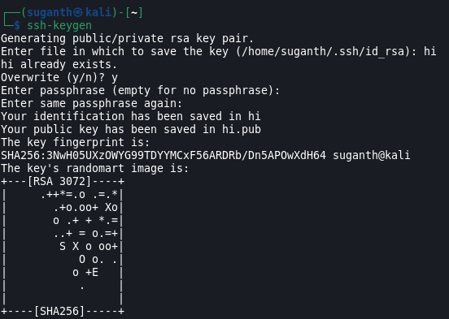

14.ss command:

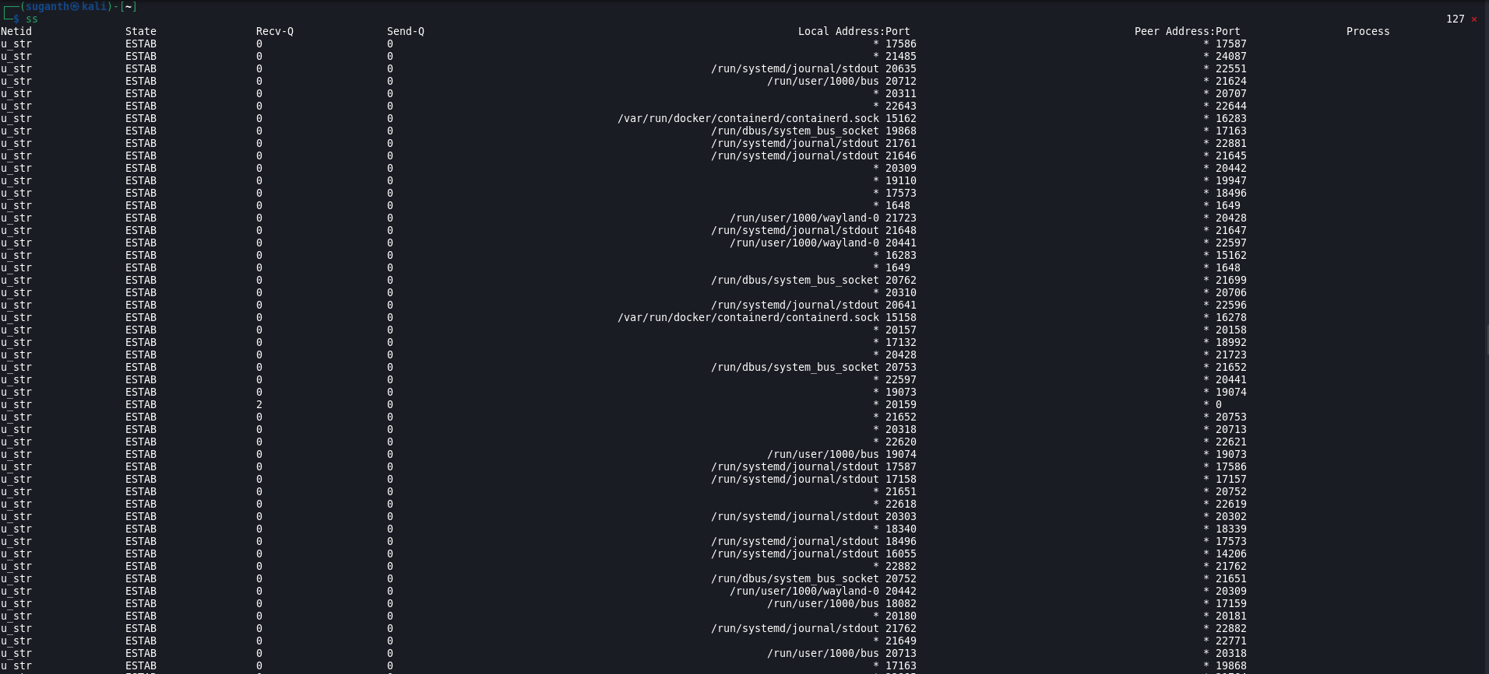

15.dig command:

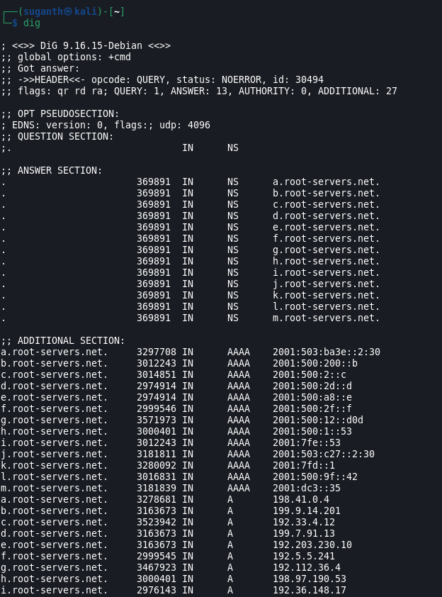

16. Netstat command:

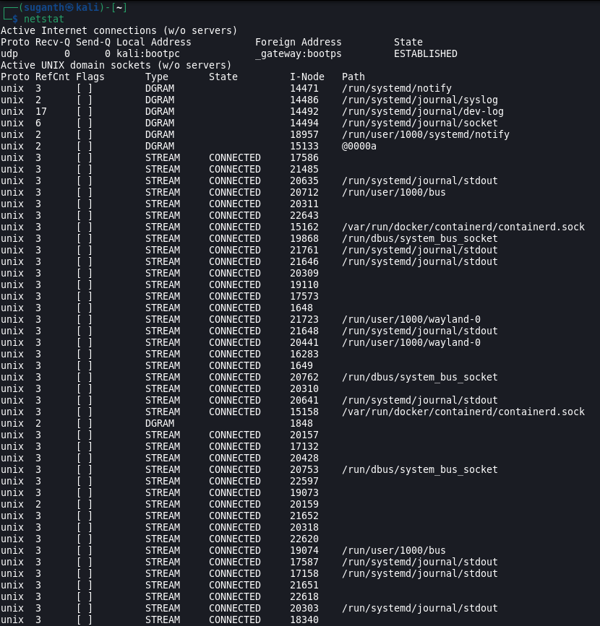

17.ifup command:

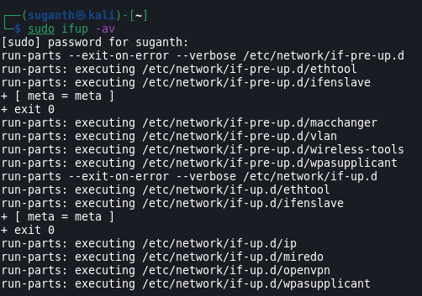

ifdown command:

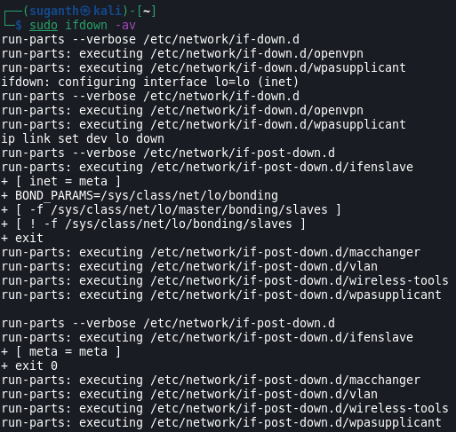

18.who command:

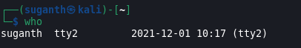

19. last command:

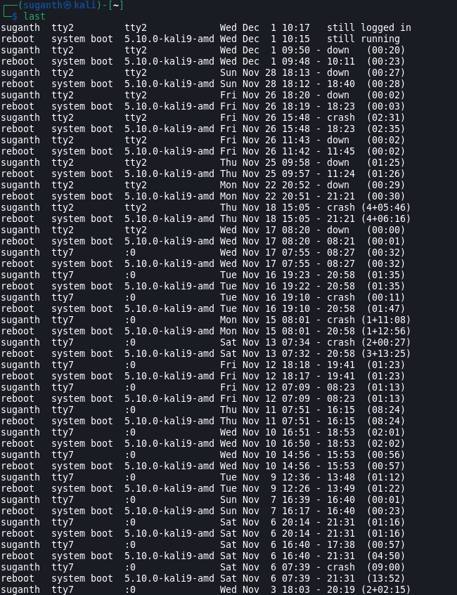

20.Id command:



21. Umask command:



22. Chgrp command:

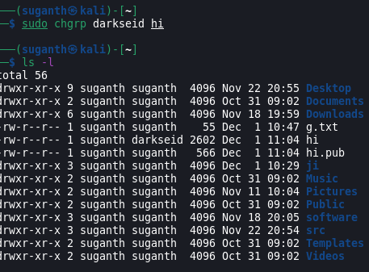

23. Tar command:

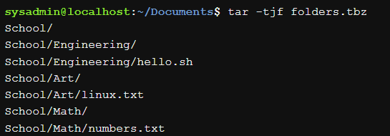

24. Sh command:

